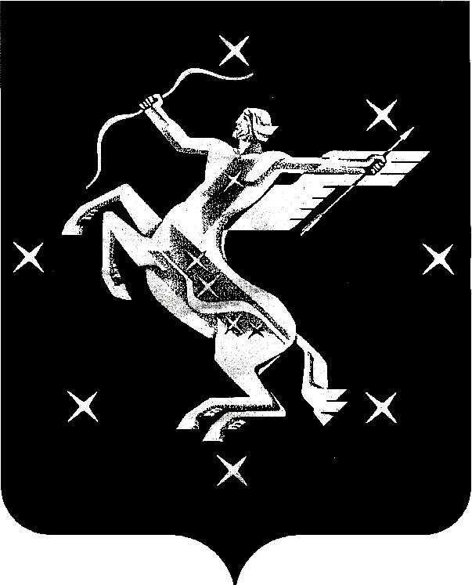

А Д М И Н И С Т Р А Ц И Я
городского округа Химки Московской области

МУНИЦИПАЛЬНОЕ ОБЩЕОБРАЗОВАТЕЛЬНОЕ УЧРЕЖДЕНИЕ
ГИМНАЗИЯ № 16 г. ХИМКИ

ПРИКАЗ

от | 18.09.2007 | № | 34-ф

О введении отраслевой системы оплаты труда работников
МОУ гимназии № 16.

В соответствии с Законом Российской Федерации «Об образовании» (в последней редакции с изменениями и дополнениями), на основании Постановления Главы городского округа Химки от 08.08.2007 года № 1258 «Об утверждении положения об оплате труда работников образовательных учреждений городского округа Химки».

ПРИКАЗЫВАЮ:

Осуществлять установление ставок заработной платы (должностных окладов), изменение ставок заработной платы (должностных окладов), установление доплат и надбавок в соответствии с Положением об оплате труда работников муниципального общеобразовательного учреждения гимназии № 16 городского округа Химки, утвержденным Постановлением Главы городского округа Химки от 08.08.2007 года № 1258 «Об утверждении положения об оплате труда работников образовательных учреждений городского округа Химки».

Директор гимназии № 16 ______________________Алёшин Я.Л.

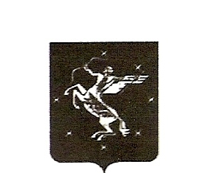

Администрация
городского округа Химки Московской области

МУНИЦИПАЛЬНОЕ ОБЩЕОБАЗОВАТЕЛЬНОЕ УЧРЕЖДЕНИЕ
ГИМНАЗИЯ № 16 г. Химки

ПРИКАЗ

от 24.09.2007 г. № 32-О

«О создании Управляющего Совета в МОУ гимназии № 16 г. Химки.»

На основании Устава гимназии, Положения о Совете гимназии, Положения о выборах в Совет гимназии, Решения конференции родителей (протокол № 1 от 13.09.2007 г.)

ПРИКАЗЫВАЮ:
Утвердить в МОУ гимназия №16 г. Химки состав Управляющего Совета в составе 23 человек:
От коллектива гимназии:
- Алёшин Ярослав Леонидович – директор
- Седова Галина Павловна – зам. директора
- Оханцева Наталья Владимировна – учитель физики
- Ковалёва Наталья Петровна – учитель математики
- Пантюхина Любовь Адамовна – учитель начальных классов
- Климова Светлана Валерьевна – учитель русского языки и литературы.
От родителей учащихся:
- Кулакова Маргарита Викторовна
- Шаманова Наталья Ваильевна
- Кумановская Наталья Александровна
- Савельева Екатерина Викторовна
- Булина Ольга Львовна
- Иванова Мария Васильевна
- КучерЛариса Вячеславовна
- Чернова Любовь владимировна
- Бодрова любовь Валентиновна
От учащихся:
- Хозина Алиса Александровна– 10 «Б» класс
- Гусева Мария Александровна – 11 «А» класс
От учредителя:
- Шаков Александр Михайлович – заместитель начальника территориального Управления микр. Левобережный.
От общественности:
- Резцова Анфиса Анатольевна
- Рудновский Владимир Алексеевич
- Кудрявцева Людмила Анатольевна
- Шакова Вера Ивановна
- Фаюстова Валентина Георгиевна

Директор гимназии № 16 ______________________Алёшин Я.Л.

